石墨烯-纳米银修饰电极检测过氧化氢
何锦强，万俊杰*
(广东轻工职业技术学院 生态环境技术学院，广东 广州，510300）
摘 要：通过以氧化石墨烯（GO）和硝酸银为原料，通过共合成法，制备得到了还原氧化石墨烯负载纳米银颗粒（AgNPs-rGO），并将AgNPs-rGO复合物修饰在碳糊电极（CPE）上，制得AgNPs-rGO/CPE电极。通过XRD、SEM和EDS等技术对AgNPs-rGO的结构进行了表征与测试。结果表明，AgNPs很好的负载在了rGO上，且银元素的质量分数高达50.57%。当硝酸银用量为0.02 mol/L时，AgNPs-rGO/CPE电极表现出最佳的电化学性能。在pH=5.5的磷酸缓冲溶液中，对过氧化氢在石墨烯负载纳米银颗粒修饰碳糊电极（AgNPs-rGO/CPE）上的电化学行为进行研究。结果表明AgNPs-rGO/CPE对过氧化氢的电化学检测，表现出良好的稳定性，相对标准偏差仅为3.7%。当过氧化氢的浓度在1.0×10⁻⁸ -1.0×10⁻⁶ mol/L的线性范围内时，过氧化氢的响应电流值与其浓度呈现了良好的线性关系，线性相关系数R²高达0.9934。将其应用于自来水样品中的过氧化氢检测，得到的加标回收率达到97.1%，多次重复检测的相对标准偏差仅为4.7%。实验结果表明所制备的AgNPs-rGO/CPE工作电极对过氧化氢的电化学分析检测方法，具有良好的重现性和稳定性，可应用于过氧化氢的分析检测。
关键词：还原氧化石墨烯；纳米银颗粒；过氧化氢，电化学分析。
中图分类号： TQ314 文献标识码： A 文章编号：
The Electrochemical Detection of H₂O₂ by Silver Nanoparticles-Reduced Graphene Modified Electrode
HE Jinqiang，WAN Junjie *
(College of Environmental Engineering，Guangdong Industry Polytechnic，Guangdong Guangzhou 510300)
Abstract：Silver nanoparticles-reduced graphene oxide composite (AgNPs-rGO) was prepared by co-synthesized and used for preparation of carbon paste electrode (CPE). AgNPs-rGO was characterized by XRD, SEM and EDS. The results indicated AgNPs-rGO was well synthesized with the 50.57% content of Ag element. The electrochemical behavior of H₂O₂ at AgNPs-rGO/CPE was investigated in pH=5.5 phosphate buffer solution. AgNPs-rGO/CPE exhibited significant response enhancement for the electrochemical determination of hydrogen peroxide (H₂O₂) while the RSD was 3.7%. In the range of 1.0×10⁻⁸ -1.0×10⁻⁶ mol/L, the electrochemical current of H₂O₂ increased linearly with the concentration of H₂O₂ (R²=0.9934). For that, the method was further applied in the detection of H₂O₂ in drinking water. The recovery rate and RSD in drinking water sample were found to be 97.1% and 4.7%, respectively. The results showed that the AgNPs-rGO/CPE working electrode could be used for electrochemical detection of H₂O₂ with good reproducibility and stability.
KeyWords: Reduced graphene oxide; silver nanoparticles; hydrogen peroxide; electrochemical analysis.
过氧化氢（H₂O₂）是一种重要工业中间原料和医用消毒剂，在工业、环境、制药、食品领域有着广泛应用^{[1]}。然而，较高浓度的过氧化氢会对环境和人体健康造成一定影响^{[2]}。因此，构建快速、灵敏、有效的H₂O₂检测方法有着积极意义^{[3]}。目前，国内外对过氧化氢的检测方法主要有化学发光法^{[4]}、荧光法^{[5]}、分光光度法^{[6]}以及电化学方法^{[7]}等。其中，电化学方法具有操作简单、快速且灵敏度高等优势^{[8-9]}。
纳米银颗粒（AgNPs）有着良好的生物兼容性、导电性能和催化性能，在许多领域有着广泛的应用^{[10-12]}，在电化学检测过氧化氢的过程中也扮演着重要的作用。然而，纳米银颗粒的主要缺陷在于它在水溶液中的稳定性较差，易出现颗粒团聚^{[13]}，尤其是在电化学反应中， 电极的反复充电-放电过程，更易导致AgNPs的团聚，从而降低电极的电化学性能^{[14-15]}。因此，增强纳米银颗粒的稳定性，防止团聚，对纳米银的电化学应用具有重要意义。
石墨烯由于其良好的光电性能和催化能力^{[16]}，以及良好的生物相容性和稳定性，使其在许多领域有着广泛的应用^{[17]}。其中，化学法制备的还原氧化石墨烯（rGO）具有丰富的碳氧官能团和较大的比表面积，能很好的跟纳米银进行复合^{[18-19]}，因此本文选择rGO作为AgNPs的载体。
本文针对纳米银材料在电化学反应中易团聚这一问题，选择了rGO为AgNPs的载体，利用石墨烯较大的比表面积，将AgNPs均匀分散的生长在石墨烯表面，从而增强了AgNPs的催化性和稳定性，防止了AgNPs的团聚。本文以氧化石墨烯（GO）和硝酸银为原料，制备了AgNPs-rGO复合物，并将其制成AgNPs-rGO/CPE电极。将其应用于过氧化氢的电化学研究，得出了过氧化氢浓度与响应电流之间的线性方程，基于该方程，本文建立了对过氧化氢的电化学分析检测方法。本文进一步研究了该方法的稳定性和抗干扰能力，结果令人满意。
1 实验部分
1.1 试剂与仪器
抛光石墨粉（GP）：光谱纯，国药试剂公司；硝酸银，优级纯，国药试剂公司；去离子水由石英亚沸蒸馏装置制备；硼氢化钠、硫酸、柠檬酸钠、二甲基硅油、氯化钾等均为分析纯，广州化学试剂厂。CHI760e型电化学分析仪：上海辰华仪器公司；IM-6ex型电化学工作站：德国ZAHNER公司；XD-3型衍射仪：北京普析公司；Hirox SH-5000M型扫描电子显微镜：荷兰Phenom；XRF-9型X射线荧光分析仪：北京普析公司。

1.2 材料制备
还原氧化石墨烯（rGO）：通过水热还原法制备，方法如下：首先，称取由Hummers法^{[20]}制得的氧化石墨烯160 mg，加水超声分散在80 mL去离子水中，形成质量浓度为2.0 g/L的GO分散液，然后将上述分散液转移到100 mL反应釜中，在180 ℃恒温水热反应12h，直至产生黑色固体。将黑色固体减压抽滤后，60 ℃烘干后即得rGO。
纳米银颗粒（AgNPs）：通过水热法制备，方法如下：40mg柠檬酸钠加入96.5 mL去离子水中，超声分散均匀。加入0.02 mol/L硝酸银溶液1 mL，搅拌15 min。随后加入8 g/L硼氢化钠溶液2.5 mL，800 r/min速度下搅拌30分钟，可得AgNPs溶液。将混合液离心去除上清液后，经过冷冻干燥除去水分，即得固体AgNPs。
AgNPs-rGO复合物：采用共合成法制备的，方法与AgNPs的制备类似：20 mg rGO与40 mg 柠檬酸钠加入96.5 mL去离子水中，超声分散均匀。加入0.02 mol/L硝酸银溶液1mL，搅拌15分钟。随后加入8 g/L硼氢化钠溶液2.5 mL，800 r/min速度下搅拌30 min。将混合液离心去除上清液后，60 ℃下烘干即得固体AgNPs-rGO。
为探讨银用量对复合材料电化学性能影响，我们选取了不同浓度的硝酸银溶液（0.005, 0.01, 0.02, 0.03, 0.04 mol/L）作为银源，在保持其他反应条件不变的情况下，制备了一系列AgNPs-rGO复合材料（分别命名为AgNPs-rGO-0.005，AgNPs-rGO-0.01，AgNPs-rGO-0.02，AgNPs-rGO-0.03和AgNPs-rGO-0.04）进行对比。
1.3 电极制备与电化学测试
实验中使用的AgNPs-rGO/CPE（纳米银-石墨烯掺杂碳糊电极）通过掺杂混合制备。具体方法如下：将0.1 g制备好的AgNPs-rGO和0.9g的抛光石墨粉混合均匀，滴加100 μL二甲基硅油，搅拌并压缩成均匀浆糊状混合物，填充至直径约为4mm的玻璃管中压实，然后将硬铜丝作为导线插入到制备好的碳糊混合物中，经电化学工作站自检合格后使用。工作电极需在室温、避光条件下保存。本文同时制备了rGO/CPE（用rGO掺杂的碳糊电极）和CPE（未掺杂任何物质的碳糊电极）作为对比。
1.4 材料表征及测试
电化学测试及检测使用CHI760e电化学分析仪，采用三电极体系在室温、避光条件下进行，其中，AgNPs-rGO/CPE为工作电极，Ag-AgCl电极为参比电极，铂电极为对电极，电解液为0.1 mol/L 氯化钾溶液或磷酸缓冲溶液。材料XRD测试在XD-3型衍射仪上进行，衍射角扫描范围为30°到80°。SEM测试由Hirox SH-5000M型扫描电子显微仪完成； EDS测试在XRF-9型X荧光分析仪上进行，以钠元素为基准，对碳、氮、氧、银等元素的含量进行分析。
2 结果与讨论
2.1材料表征
在衍射角为30°至80°扫描范围内，对rGO、AgNPs和AgNPs-rGO三种材料进行XRD表征，表征结果见图1所示。在AgNPs的XRD衍射图中，呈现出四个清晰的峰，分别对应于纳米银的（111）、（200）、（220）和（311）等四个不同晶面；而在AgNPs-rGO的XRD图中，这四个峰得到了很好的保留。这表明纳米银成功地负载在了还原氧化石墨烯的表面，同时，AgNPs在负载后保持了自身的晶体衍射峰。
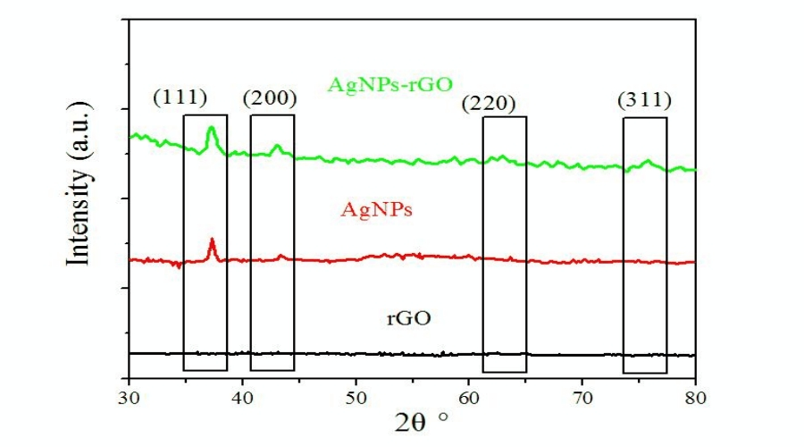
图1 合成的rGO、AgNPs和AgNPs-rGO材料的XRD表征对比图
Fig.1 XRD spectrums of rGO, AgNPs and AgNPs-rGO
以100nm为标尺，对rGO和AgNPs-rGO材料进行SEM表征，结果如图2所示。图2A中，rGO表现出光滑的表面和纱状褶皱，代表石墨烯表面的单层结构；图2B中，经过纳米银颗粒负载后，材料表面依然维持良好的层状结构，同时能清晰的看到纳米银颗粒均匀、分散地负载在石墨烯表面。由于与石墨烯的表面复合，使得纳米银颗粒表现出均匀、良好的分散性，有利于避免纳米银颗粒团聚现象。SEM图中可以看出纳米银颗粒的尺寸范围为10~20 nm。
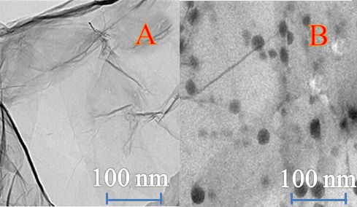
图2 rGO材料（A）与AgNPs-rGO（B）的SEM表征图
Fig.2 SEM images of rGO (A) and AgNPs-rGO (B)
纳米银颗粒的负载量是决定复合材料催化性能的重要因素。以钠元素为基准，对AgNPs-rGO进行EDS元素分析，结果见图3所示。可以看出，复合材料的碳、氧、银三元素的吸收峰最为明显，证明了复合材料中rGO和AgNPs的存在。图3内插图为AgNPs-rGO中所含元素质量分布图，碳、氧、银三元素的质量分数分别为23.55%，14.67%和50.57%。与部分文献报道所制备的AgNPs-石墨烯复合物相比^{[21, 22]}，本方法所制备材料的银元素的含量较高、具有较大的AgNPs负载量。
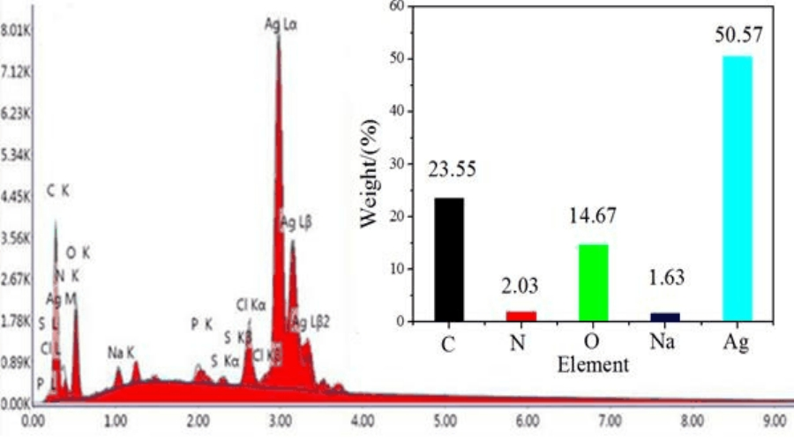
图3 AgNPs-rGO的EDX表征图；内插图为AgNPs-rGO的元素质量分数分布图
Fig.2 EDS spectrum of AgNPs-rGO; inset: the element weight percentage of EDX spectrum
2.2 电化学研究
以铁氰化钾为分析标准物，以循环伏安法对比CPE、rGO/CPE和AgNPs-rGO/CPE三种电极上的电化学性能，结果见图4所示。可以看出，三种电极对铁氰化钾均表现出较为明显的电化学信号。随着rGO和AgNPs的修饰，其氧化峰电流和还原峰电流均逐渐增强，表明石墨烯和纳米银颗粒的修饰，能促进电极的电子传递速度，增强电化学响应。其中，AgNPs-rGO/CPE电极上表现出最佳的电化学响应电流，表明AgNPs-rGO/CPE具有良好的电化学性能。图4B为过氧化氢在三种电极上的循环伏安对比图。其中，过氧化氢在CPE上，响应电流非常小；在rGO/CPE上，表现出良好的电化学响应，表明石墨烯对过氧化氢的电化学检测具有催化能力；在 AgNPs-rGO/CPE上，过氧化氢表现出更为优异的电化学响应，表明AgNPs与石墨烯的复合，一方面促进了复合材料的导电性，另一方面也增强了纳米银对过氧化氢的催化性。实验表明，AgNPs-rGO对过氧化氢的电化学响应，有着显著地促进作用。
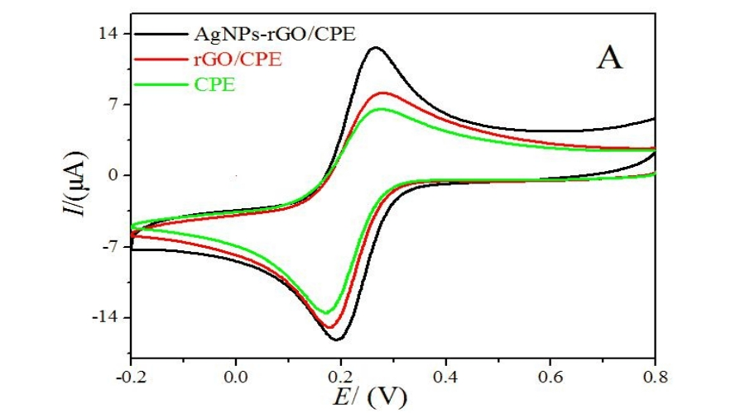
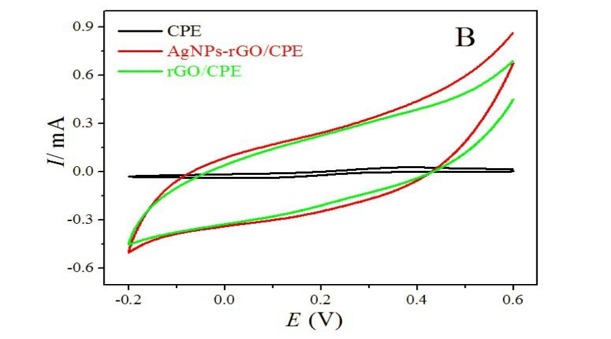
图4 三种电极CPE、rGO/CPE和AgNPs-rGO/CPE分别在含有1×10⁻⁵ mol/L铁氰化钾（A）和1×10⁻⁵ mol/L过氧化氢（B）的溶液中的循环伏安对比图。
Fig.4 CVs of CPE, rGO/CPE and AgNPs-rGO/CPE in 1×10⁻⁵ mol/L K₃[Fe(CN)₆] electrolyte (A) and in 1×10⁻⁵ mol/L H₂O₂ electrolyte (B)
银是一种贵金属，因此探讨银元素在复合材料制备中的用量具有实际意义。本文制备了不同硝酸银用量的一系列复合材料(AgNPs-rGO-0.005, AgNPs-rGO-0.01, AgNPs-rGO-0.02, AgNPs-rGO-0.03和AgNPs-rGO-0.04)，以铁氰化钾为目标物，探讨了他们的循环伏安行为，结果如图5A所示。其中，AgNPs-rGO-0.02表现出最高的电化学响应，其氧化峰电流和还原峰电流分别为1.27×10⁻⁵ A和-1.52×10⁻⁵ A。图5B为相应的峰电流值列表，当硝酸银浓度从0.005 mol/L增加到0.02 mol/L时，氧化峰电流从8.89×10⁻⁶ A增加到1.27×10⁻⁵ A，表明纳米银负载量的增加促进了材料的电化学性能；而当硝酸银用量从0.02 mol/L增加到0.04 mol/L时，氧化峰电流从1.27×10⁻⁵ A逐渐下降到1.18×10⁻⁵ A，这可能表明纳米银在复合材料上的负载已经趋于饱和，更高浓度的硝酸银用量已不能促进材料电化学性能，反而可能使纳米银颗粒产生团聚而影响电化学性能。因此，本文最终选择效果最佳的AgNPs-rGO-0.02 为电极材料。
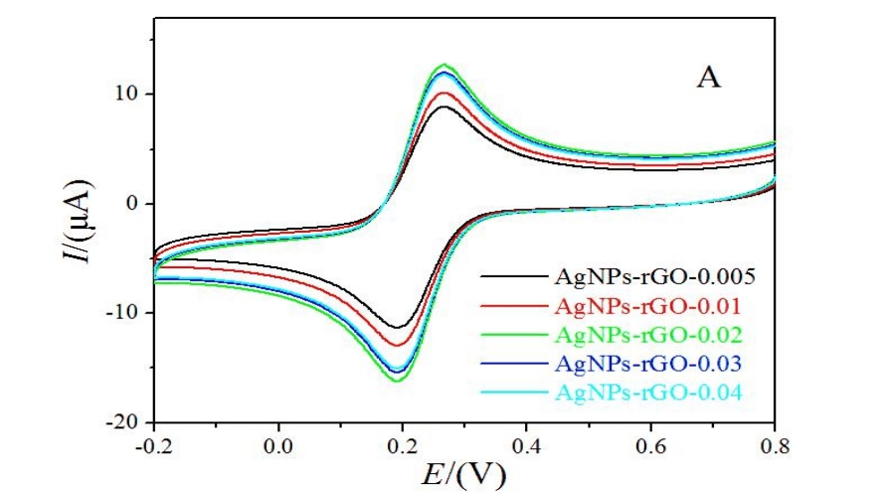
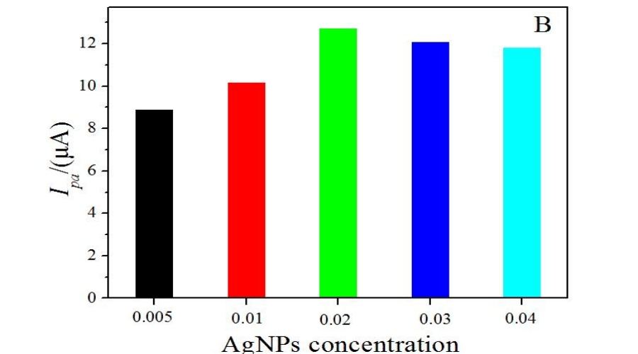
图5 不同硝酸银用量的材料在1×10⁻⁵ mol/L铁氰化钾的溶液中的循环伏安对比图(A)及其峰电流值对比图(B)
Fig.5 the CVs (A) and I_{p} values (B) of AgNPs-rGO with different Ag mounts in 1×10⁻⁵ mol/L K₃[Fe(CN)₆] electrolyte
时间-电流曲线是得到电化学线性范围的重要手段。图6为三种电极的时间-电流曲线对比图。由图6可知，在CPE电极上，随着H₂O₂的加入，电流值变化并不大；而在AgNPs/CPE和AgNPs-rGO/CPE上，电流随H₂O₂浓度的变化有着非常明显的响应，表明纳米银是一种良好的过氧化氢电化学传感材料；而AgNPs-rGO/CPE上的电流响应值高于AgNPs/CPE，再次表明纳米银在石墨烯表面的良好分散，增强了其催化性和导电性。因而，相比于单纯的AgNPs/CPE和CPE，由复合材料构成的AgNPs-rGO/CPE对于过氧化氢的检测更有优势。图7为加入1×10⁻⁵ mol/L过氧化氢时的时间-电流曲线的三次重复测定结果。在三次测定中，AgNPs-rGO/CPE表现出的电流响应基本一致，表明AgNPs-rGO/CPE具有良好的电化学稳定性和重现性。图7内插图为三次重复测定的电流值，分别为-7.1×10⁻⁶ A，-7.24×10⁻⁶ A和-7.03×10⁻⁶ A，三次重复测定的相对标准偏差RSD仅为3.7%。
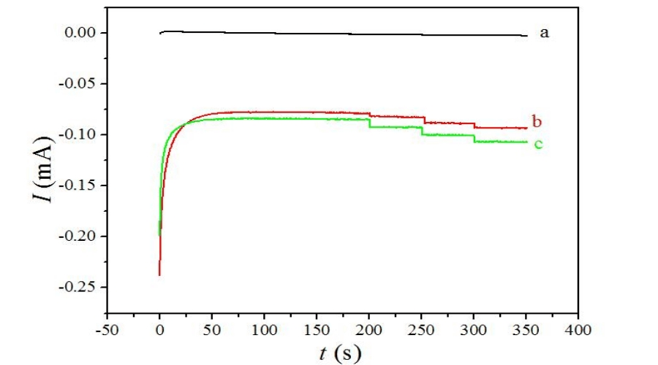
a: CPE, b: rGO/CPE, c: AgNPs-rGO/CPE
图6 H₂O₂标准加入法在三种电极上的时间-电流响应对比图。
Fig.6 the i-t curves of H₂O₂ with different concentration at different electrodes
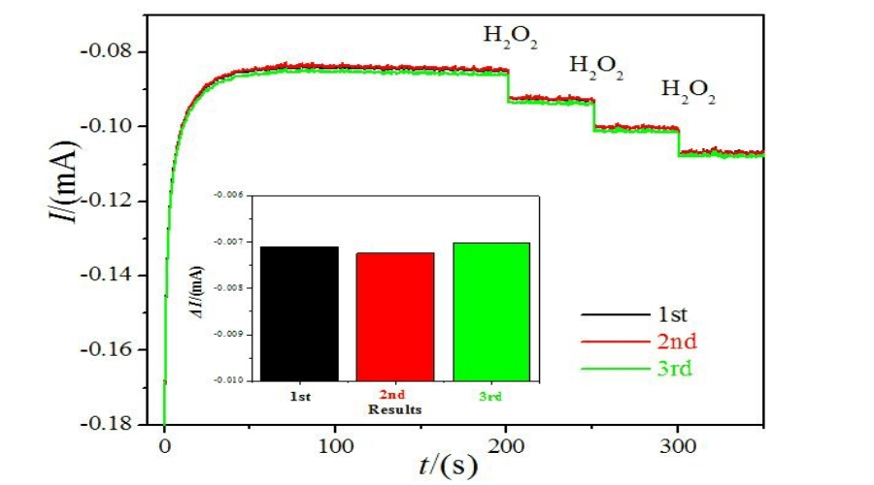
图7 三次重复测定H₂O₂标准加入法在AgNPs-rGO/GCE电极上的时间-电流响应对比图；内插图为三次重复测定的电流变化值
Fig.7 the i-t curves of H₂O₂ at AgNPs-rGO with three times repetition; insert: the _{Δ}I value for three times of detection
2.3分析检测及应用
在AgNPs-rGO/CPE对过氧化氢的电化学研究中，使用pH=5.5的磷酸盐缓冲液和-0.5V的应用电位可以获得最大的电流响应。因此，实验采用pH=5.5的磷酸盐缓冲液和-0.5V作为最佳实验条件对过氧化氢进行电化学检测，其检测结果如图8所示。由图8可知，H₂O₂在AgNPs-rGO/CPE上的响应电流与H₂O₂浓度密切相关，随着H₂O₂的浓度不断下降，电流变化量（△I）逐渐增大。同时，过氧化氢在1×10⁻⁶ mol/L - 5×10⁻⁴ mol/L的浓度范围内，浓度的对数值（lgc）与电流变化量（△I）呈现出良好的线性关系，其线性方程为△I =0.01411×lgc+0.083，相关系数R²为0.9934，表明该方法具有良好的线性相关性。由此，以该线性方程为基础，可建立对H₂O₂的电化学分析方法，并得出该方法对H₂O₂的最低检出限为3.2×10⁻⁹ mol/L。
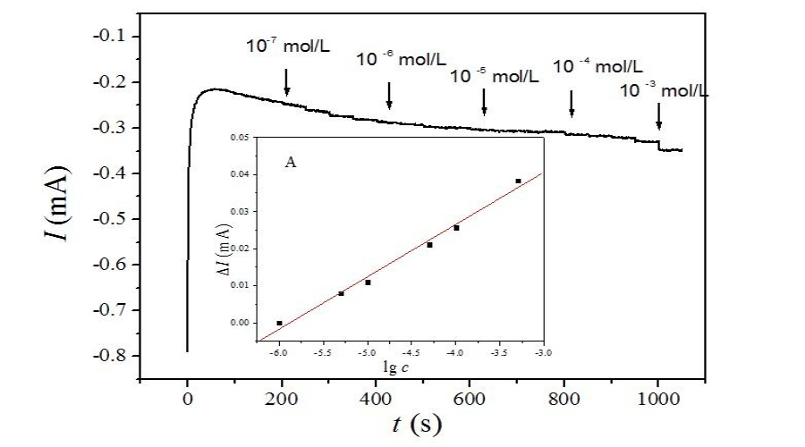
图8 不同浓度的过氧化氢在AgNPs-rGO/CPE上得到的时间-电流响应图; 内插图为过氧化氢浓度的对数lgc与电流变化量_{Δ}I的线性关系图。
Fig.8 the i-t curves of H₂O₂ with different concentration at AgNPs-rGO/CPE; Inset: the linear ralationships between lgc and _{Δ}I
稳定性和抗干扰能力是评价分析方法的重要指标。图9为加入多种干扰物质后，AgNPs-rGO/CPE对过氧化氢检测的时间-电流曲线图。图9中可以看到，加入过氧化氢后，电流有着明显的降低，表明AgNPs-rGO/CPE对过氧化氢有着良好的传感性；当加入硝酸钾、氯化钠、抗坏血酸、葡萄糖等干扰性物质后，电流几乎没有变化，表明硝酸钾、氯化钠、抗坏血酸(AA)、葡萄糖(Glu)等常见干扰物对该分析方法几乎没有干扰；而当再次加入过氧化氢时，再次出现了非常明显的电流响应，对过氧化氢检测不受影响，表明AgNPs-rGO复合物在电化学反应中具有很好的稳定性，使得该分析方法具有良好的稳定性和重现性。实验表明，本文所制备的AgNPs-rGO/CPE具有良好的抗干扰能力和稳定性，有利于实现过氧化氢的实际样品检测。
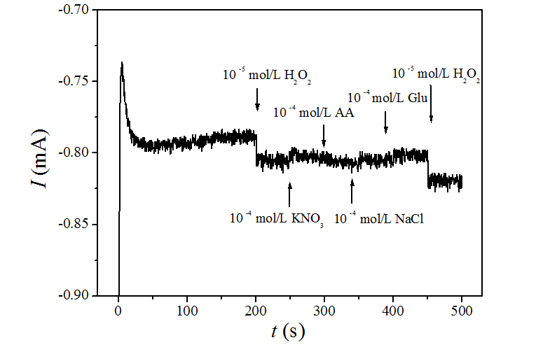
图9 AgNPs-rGO/CPE电极体系中连续加入1×10⁻⁵ mol/L过氧化氢、1×10⁻⁴ mol/L硝酸钾、1×10⁻⁴ mol/L抗坏血酸、1×10⁻⁴ mol/L 氯化钠、1×10⁻⁴ mol/L葡萄糖及再次加入1×10⁻⁵ mol/L过氧化氢的时间-电流响应图
Fig.9 the i-t curves of 1×10⁻⁵ mol/L H₂O₂ at AgNPs-rGP/CPE with the addtion of 1×10⁻⁴ mol/L KNO₃, 1×10⁻⁴ mol/L ascorbic acid, 1×10⁻⁴ mol/L NaCl and 1×10⁻⁴ mol/L glucose
为了验证所制备的电化学传感器的应用价值，本文选取了自来水样品作为分析对象进行过氧化氢浓度测试。以AgNPs-rGO/CPE为工作电极，以pH=5.5的磷酸盐缓冲液为电解液，以0.5V为工作电位，对自来水样品的过氧化氢进行分析检测。实验结果表明，过氧化氢的加标回收率达到97.1%，多次检测结果的相对标准偏差为4.7%。同时该方法得到的结果与传统的高锰酸钾滴定法^{[23]}的结果基本一致。这表明，AgNPs-rGO/CPE工作电极在对过氧化氢的电化学检测中，表现出良好的重现性和稳定性，可用于环境实际样品中过氧化氢的分析检测。
3 结论
本文通过共合成法制备了AgNPs-rGO复合物，并进一步将其制作为AgNPs-rGO/CPE。该电极对于过氧化氢具有良好的电催化性能，显示出良好的稳定性，相对标准偏差为3.7%。以此建立的分析方法，对H₂O₂的检出限低至3.2×10⁻⁹ mol/L。本文将其应用于饮用水样品中过氧化氢的检测，多次重复测定结果的相对标准偏差为4.7%，H₂O₂的加标回收率高达97.1%。结果表明，该分析方法具有良好的稳定性和回收率，可以应用于实际样品中过氧化氢的分析检测。石墨烯负载纳米颗粒为过氧化氢的分析检测提供了新方法，在未来的分析检测中，石墨烯复合材料将扮演重要的角色。
参考文献：
[1] Pardieck D, Bouwer E,Stone A, Hydrogen peroxide use to increase oxidant capacity for in situ bioremediation of contaminated soils and aquifers:A review[J].Journal of Contaminant Hydrology,1992,9(3):221-242.
[2] Tredwin C, Naik S,Lewis N,Scully C,Hydrogen peroxide tooth-whitening(bleaching) products:Review of adverse effects and safety issues[J].British Dental Journal,2006,200(7), 371–376.
[3] Chen W, Cai S, Ren Q, Wen W, Zhao Y. Recent advances in electrochemical sensing for hydrogen peroxide:a review[J].Analyst,2012,137(1),49-58.
[4] Kiba N，Tokizawa T，Kato S J，Tachibana M，Tani K，Koizumi H．Flow-through micro sensor using immobilized peroxidase with chemiluminometric FIA system for determining hydrogen peroxide[J].Analytical Sciences,2003,19(6):823-827.
[5] Zhang L, Wong G. Optimal conditions and sample storage for the determination of H₂O₂ in marine waters by the scopoletin–horseradish peroxidase fluorometric method[J].Talanta, 1999,48(5):1031-1038.
[6] Fan Huafeng (范华峰),Zhang Zhongyi (张忠义),Liu Zhenlin(刘振林).Spectrophotometric determination of hydrogen peroxide in food[J].Chinese Journal of Health laboratory Technology(中国卫生检验杂志),2006,16(9):1079-1080.
[7] Deng Zifeng (邓子峰),Zhang Hongwei (张洪伟),Jiao Yuzhu (焦玉珠).Hydrogen peroxide biosensor based on cytochrome C/ Zinc Oxide[J].Chinese Journal of Analytical Chemistry(分析化学),2007,35(7):1011-1014.
[8] Wang L, Wang E. A novel hydrogen peroxide sensor based on horseradish peroxidase immobilized on colloidal Au modified ITO electrode[J]. Electrochemistry Communication, 2004, 6(2):225-229.
[9] Song M, Hwang S, Whang D. Non-enzymatic electrochemical CuO nanoflowers sensor for hydrogen peroxide detection[J]. Talanta, 2010 5(80):1648-1652.
[10] Ye Wenyu(叶文玉),Zhang Fute(张付特),Lu Peizhong(路培中),Duan Tianbao(段天宝). Preparation and Tribological Properties of Surface Modified Ag Nanoparticles[J]. Fine Chemicals(精细化工),2007,24(9):863-866.
[11] Wu Fengci(吴凤慈),Liu Dongzhi(刘东志),Zhou Xueqin(周雪琴),Li Wei(李巍),Wang Tianyang(汪天洋). Green Synthesis of Amino Acid Functionalized Silver Nanoparticles and Their Conductivity[J].Fine Chemicals(精细化工),2015,32(9):980-984.
[12] Yadav D K, Gupta R, Ganesan V, Sonkar P K, Rastogi P K. Electrochemical sensing platform for hydrogen peroxide determination at low reduction potential using silver nanoparticle-incorporated bentonite clay[J].Journal of Applied Electrochemistry,2016, 46(1):103-112.
[13] Yin Y, Shen M, Tan Z, Yu S, Liu J. Jiang G. Particle coating-dependent interaction of molecular weight fractionated natural organic matter: impacts on the aggregation of silver nanoparticles[J]. Environmentalence & Technology,2015,49(11):6581-9.
[14] Duan S, Rui Y, Huang Y. Polyethylenimine-carbon nanotubes composite as an electrochemical sensing platform for silver nanoparticles[J].Talanta, 2016, 160:607-613.
[15] Cloake S J, Toh H S, Lee P T, Salter C, Johnston C, Compton R G. Anodic Stripping Voltammetry of Silver Nanoparticles: Aggregation Leads to Incomplete Stripping[J]. ChemistryOpen,2015,4(1): 22-26.
[16] Allen M, Tung V, Kaner R. Honeycomb carbon: a review of graphene[J].Chemical Review,2009,110(1):132-145.
[17] Stankovich S, Dikin D, Dommett G, Kohlhass K. Ruoff S. Graphene-based composite materials[J].Nature,2006,442(7100): 282-286.
[18] Gomez-Navarro C, Weitz R, Kern K. Electronic Transport Properties of Individual Chemically Reduced Graphene Oxide Sheets[J].Nano Letter,2007,7(11):3499-3503.
[19] Chen Y, Zhu Q, Tsumori N, Xu Q. Immobilizing Highly Catalytically Active Noble Metal Nanoparticles on Reduced Graphene Oxide: A Non-Noble Metal Sacrificial Approach[J]. Journal of the American Chemical Society,2015,137(1):106-109.
[20] Marcano D C, Kosynkin D V, Berlin J M, et al. Improved synthesis of graphene oxide[J]. ACS nano, 2010, 4(8): 4806-4814.
[21] Khan M E, Khan M M, Cho M H. Biogenic synthesis of a Ag–graphene nanocomposite with efficient photocatalytic degradation, electrical conductivity and photoelectrochemical performance[J]. New Journal of Chemistry, 2015, 39(10): 8121-8129.
[22] Wei Y, Zuo X, Li X, et al. Dry plasma synthesis of graphene oxide–Ag nanocomposites: A simple and green approach[J]. Materials Research Bulletin, 2014, 53: 145-150.
[23] Zhu Ling(朱玲). Discussion on the content determination of the commercial product-hydrogen peroxide [J]. Anhui Chemical Industry(安徽化工), 2002 (6): 45-46.

